EURO TIME CENTER (ETC)

EuroTime Center (ETC) adalah masternya jam untuk ukuran kecil hingga sedang, sistem jam untuk mengontrol slave impuls konvensional serta MOBALine. pengaturan sendiri jam digital dan analog antarmuka dan sirkuit pensinyalan dan sakelar yang dapat diprogram dengan relai.
sinkronisasi dilakukan melalui waktu DCF atau GPS penerima kode. Konsepsi dari garis model EuroTime Center ETC mencakup tiga eksekusi dalam dua desain berbeda: ETC 12/14/24 R untuk rakpemasangan (2 HU) untuk pemasangan langsung di sakelar pengalih 19 ”papan (tanpa modul tambahan) dan ETC 12/14/24 dalam kasus gabungan universal untuk pemasangan di dinding dan batang DIN.

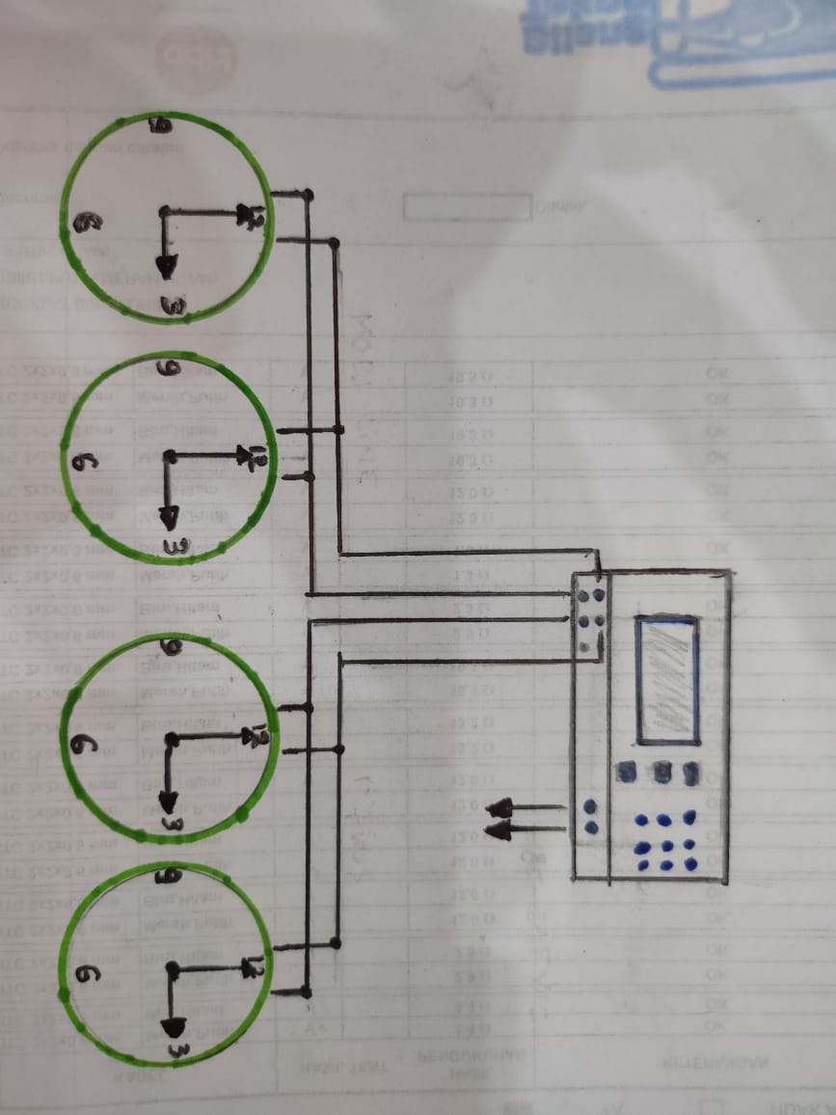
ETC
MOBA LINE
IMPLUS LINE

N L

85-265V
1 a
1b
2b
2a

IMPULSE LINE

Dalam keadaan Berhenti tidak ada keluaran pulsa . Run menggeser
jalur pulsa dalam operasi normal (keluaran pulsa seperti yang diatur dalam konfigurasi).

MENU
CLOCK LINE
LINE X (INPULSE LINE)
TIME : XX:XX:XX
STATE: RUN
MOBA LINE
Operasi ini menyediakan kode MOBALine termodulasi frekuensi untuk SLAVE CLOCK pengaturan sendiri jam, relai saluran, dan antar muka. Setiap baris menyediakan informasi waktu, fungsi switching dan sinyal serta hingga 20 zona waktu berbeda untuk realisasi jam waktu dunia.
MENU
CLOCK LINES
CLOCK X (MOBALINE)
STATE :
Line Time and Date
Slave clock dengan kode MOBALine tidak harus diatur secara manual. Waktu yang ditampilkan akibatnya tidak dapat diubah dan berdasarkan zona waktu yang dipilih. Garis berhenti akan selalu menampilkan 12:00:00

MENU
CLOCK LINES
LINE X (IMPULSE)
TIME :
Date :

Line Mode
Menentukan frekuensi keluaran dari impuls terpolarisasi.
Menu
CLOCK LINES
LINE (IMPLUS)
KONFIGURASI
LINE :
MODE:

sec, 1/8 min, 1/5 min, 1/2 min, min

BY : Tomi purba

